Co-intervention : Enseignement professionnel et Mathématiques L’implantation au théodolite

  - Mise en situation
Le chef de chantier vous demande de réaliser l’implantation des voiles V1 ; V2 ; V3 et V4 en béton armé sur les semelles filantes, en vue de leurs réalisations. Pour cela il vous faudra remplir votre carnet d’implantation puis réaliser le traçage à l’aide d’un théodolite.
  - Exercice introductif « pour comprendre »
Documents complémentaires :
-Plan de fondation Les Ormes
-Maquette BIM Les Ormes
Vérification des dimensions et de l’équerrage des semelles filantes, par le relevé des coordonnées rectangulaires.
Exercice : Relever les coordonnées rectangulaires sur la maquette BIM à l’aide des documents complémentaires à votre disposition. Puis compléter le tableur ci-dessous.
Les tableaux sont des tableurs Excel double cliquer pour y accéder.
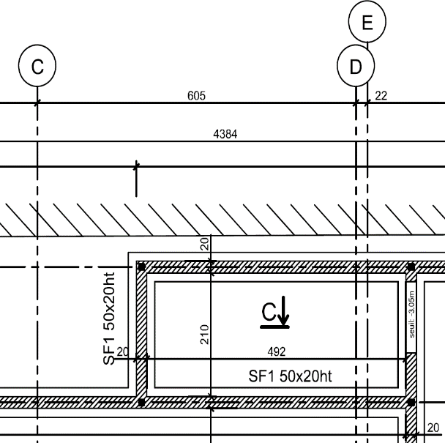
A
C
B

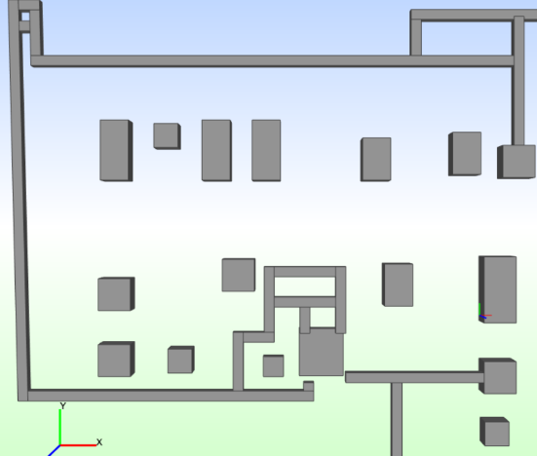
Point 0 implantation

Point 0 maquette

Vérifier les valeurs de AB AC et BC sur la maquette.
Echange collectif
Appeler le professeur pour vérifier les données

Rappel mise en situation
Le chef de chantier vous demande de réaliser l’implantation des voiles V1 ; V2 ; V3 et V4 en béton armé sur les semelles filantes, en vue de leurs réalisations. Pour cela il vous faudra remplir votre carnet d’implantation puis réaliser le traçage à l’aide d’un théodolite.
  - Définition des points d’implantation « pour préparer »
Données :
Le point A est choisi comme point de référence pour mettre en station le théodolite.
L'axe de référence est l'axe AB.
L'indexation des points se fait dans l'axe horaire.
Exercice : Positionner les points d’implantation sur le plan, pour réaliser le traçage des voiles V1 ; V2 ; V3 et V4
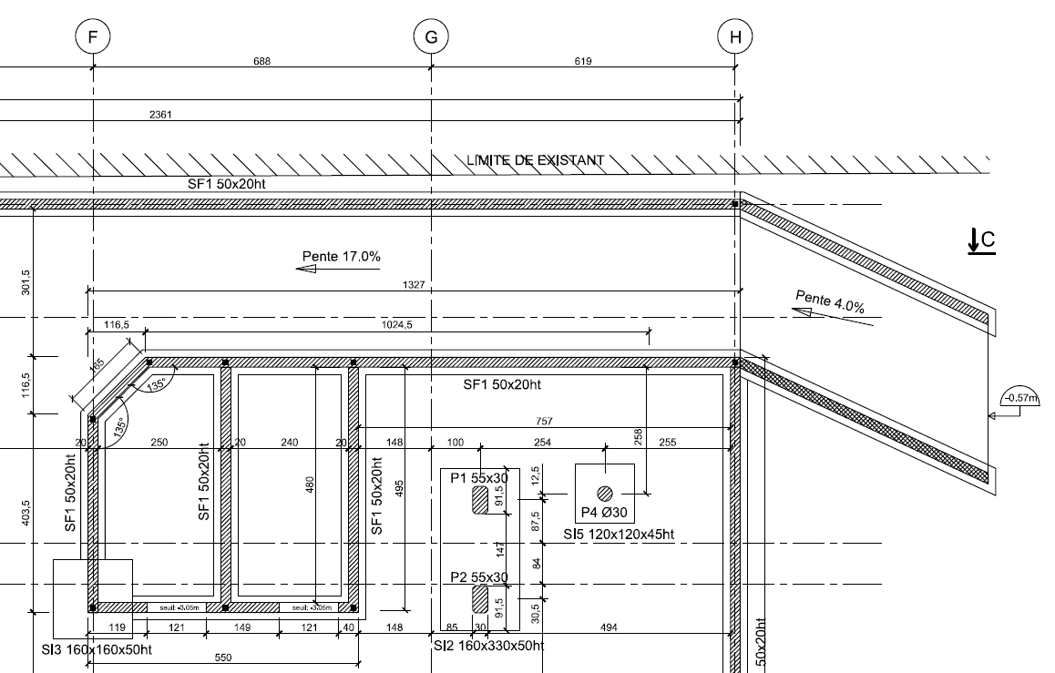
A
B

V1
V3
V4
V2

  - Relevé de coordonnées « pour préparer »
En vue de la future implantation vous devez relever sur la maquette les coordonnées avec comme origine le 0 maquette. Ensuite rentrer les formules nécessaires à l’obtention des données d’implantation, avec comme origine le point de référence A et l’axe AB.
Les tableaux sont des tableurs Excel - double cliquer pour y accéder.
Appeler le professeur pour vérifier les données

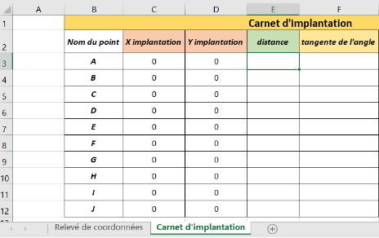
  - Calculs des distances et des angles « pour préparer »
Compléter le tableur « carnet d’implantation » avec les coordonnées précédemment calculées, avec comme point de référence le point A et l’axe AB. Définir les formules nécessaires à l’obtention d’une feuille de calcul.
Sur le tableur précèdent cliquer sur la feuille « carnet d’implantation.
Imprimer la feuille « carnet d’implantation »

  - Implantation « réaliser »
Réaliser l’implantation en atelier des voiles V1 ; V2 ; V3 et V4
Matériel à disposition : Théodolite, décamètre ruban, crayon, mètre, bleu à tracer.
Appeler le professeur pour vérifier l’implantation

